Приложение 1
Рассмотри крест на стр. 27
Объясни, что означают перекладины на православном кресте?
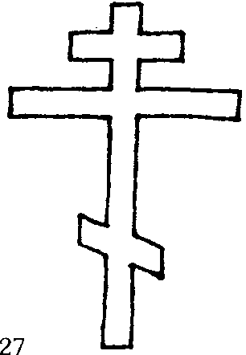
Дощечка с надписью ИНЦИ

Нижняя перекладина поднята в правую сторону. Это знак того, что…

Для меня нести крест – это значит: ______________________________

Карточки для самостоятельной работы в группах
Карточка 1
Вопрос | Предположение | Проверка  предположения
Зачем христиане носят
нательные крестики?
Что означает выражение: «нести свой крест?»

Карточка 2
1 группа | Прочитайте 1 – ю часть на странице 24, 25 и составьте схему Боговоплощения;
2 группа | Прочитайте 2 – ю часть на странице 25, и найдите ответ на вопрос: «Почему Христос не уклонился от казни?»;
3 группа | Прочитайте 3 – ю часть на странице 25,  26 и найдите ответ на вопрос: «Как крест Христов воспринимался христианами?»;
4 группа | Прочитайте 4 – ю часть на странице 26, 27 и найдите ответ на вопрос: «Какую корону надели Христу?»

Карточка 3
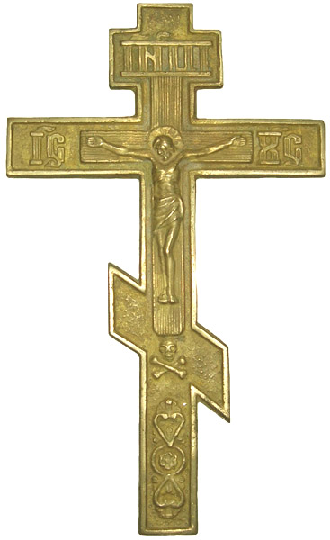
Перед тобой одно из изображений креста.
Сколько перекладин на кресте?
___________________________________

Где находится надпись И.Н.Ц.И.?
___________________________________

(По - церковнославянски – I. Н. Ц. I.)
Объясни значения этих букв. (В учебнике с. 27)
I. ___________________________________
Н. ___________________________________
Ц. ___________________________________
I. ____________________________________
На _______________________ перекладине прибиты руки Христа.
На _______________________ перекладине прибиты ноги Христа.
Нижняя перекладина поднята в ________________ сторону.
Это знак того, что _______________________________________.

